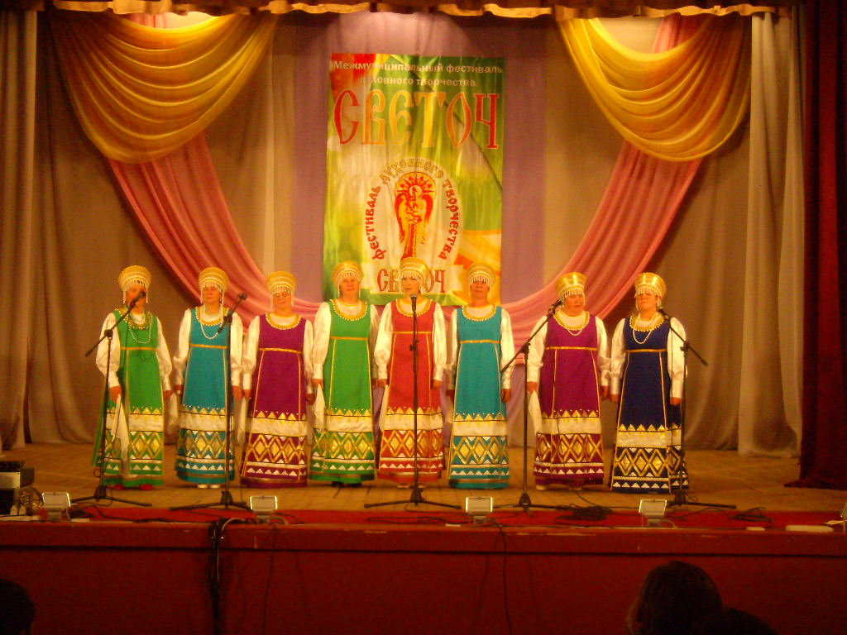
- «Народный» ансамбль песни и танца «Родники»
- с. Ножовка, Частинский район, Пермский край.
- Хормейстер ансамбля «Родники» Бобылева Ольга Геннадьевна.
- Тел/факс: 8 (34 268) 238 50, mail: dknogovka@mail.ru.
Народный ансамбль песни и танца « Родники».
В 60-х годах руководила Ножовским Домом культуры талантливая,
энергичная женщина Серафима Степановна Степанова. Она собрала вокруг себя людей, неравнодушных к народному творчеству . Кипучая деятельность Серафимы Степановой и стала прелюдией к созданию того большого, творчески зрелого коллектива, который взяла под свое крыло окончившая в 1969 году хоровое отделение Пермского культпросветучилища Людмила Афонасьевна Санникова. Три года работы дипломированного специалиста привели Ножовский народный хор к присвоению ему звания « Народный .» Так с 1972 года коллектив обладает этим почетным правом носить звание « Народный.»
Самый расцвет творчества коллектива пришелся на 80-е годы прошлого века, когда руководители коллектива были в полном составе: хормейстер А.И.Кулагина, балетмейстер Н.А.Баранова, концертмейстер М.М.Лодочников. Состав ансамбля был очень разнообразным как в возрастном, так и в социальном плане. Вместе с людьми пенсионного возраста в работе коллектива принимали участие молодежь. Людей разных профессий, разного возраста объединяло одно – любовь к музыке, к народному творчеству. Концерты в родном селе, поездки по району и области, предшествующие им долгие и серьезные репетиции наполняли жизнь участников ансамбля.
В настоящее время народный ансамбль песни и танца « Родники « живет и здравствует. Коллектив имеет свой творческий стиль и обширный репертуар. Он вполне заслуженно обладает признанием зрителей.
Главное богатство ансамбля – это люди. Всех участников ансамбля невозможно перечислить, но именно благодаря людям, влюбленным в русскую песню, вкладывающим всю свою душу служению русскому народному творчеству и существует наш народный ансамбль песни и танца «Родники».
Хормейстер коллектива Ольга Геннадьевна Бобылева

